Lab3
Unit Test (tt)
By traltb@fe.edu.vn
Mục tiêu:
- Xây dựng Unit Test cho module
- Áp dụng file Unit Test, template của đồ án tốt nghiệp SEP490.
Bước 1: Cài đặt jdk, chọn phiên bản jdk 17.
Download ở link sau: https://www.oracle.com/java/technologies/javase/jdk17-archive-downloads.html
Nên chọn jdk 17 vì:
JDK 17 là phiên bản LTS (Long-Term Support) phổ biến, tương thích tốt với:
- junit-jupiter (JUnit 5.x)
- maven-surefire-plugin ≥ 2.22.2+
- jacoco-maven-plugin ≥ 0.8.5+
• Sau khi tải và cài đặt JDK 17, hãy đảm bảo rằng biến môi trường JAVA_HOME được thiết lập đúng và PATH đã bao gồm đường dẫn đến thư mục bin của JDK.
• Kiểm tra phiên bản Java đã cài đặt bằng cách mở terminal hoặc command prompt và chạy lệnh:
java -version
Kết quả sẽ hiển thị phiên bản JDK hiện tại.
Bước 2: Cài đặt Intellij (nên cài IntelliJ IDEA 2022+)
Bước 3: Tạo mới ứng dụng junit
Vào New Project:
- Name: đặt tên Project: DemoCalculator
- Location: chọn đường dẫn lưu dự án
- Build system: chọn Maven
- JDK: chọn jdk 17
- Phần GroupID: ghi name của mình
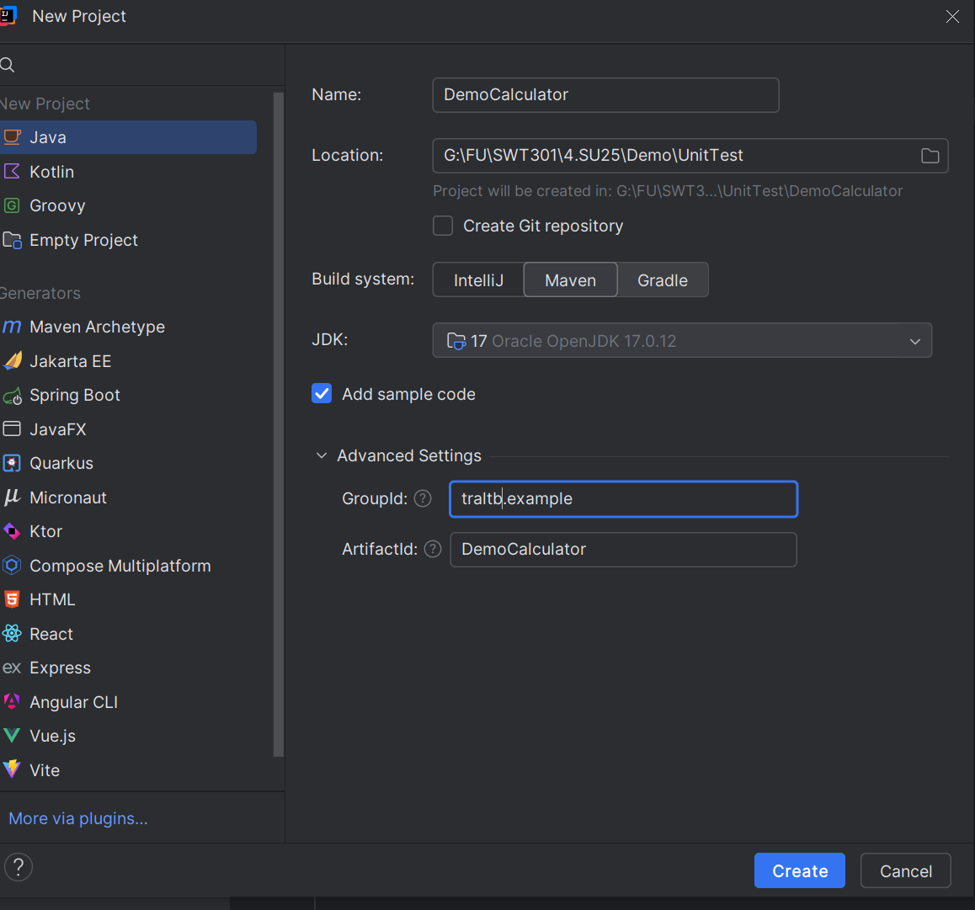

Bước 4: Cấu hình file pom
Xem ở link dưới đây, để chọn phiên bản phù hợp
https://mvnrepository.com/artifact/org.junit.jupiter/junit-jupiter-engine
Thêm thẻ dependencies sau vào file pom, tùy thuộc vào phiên bản junit Jupiter engine, cô chọn phiên bản 5.12.2
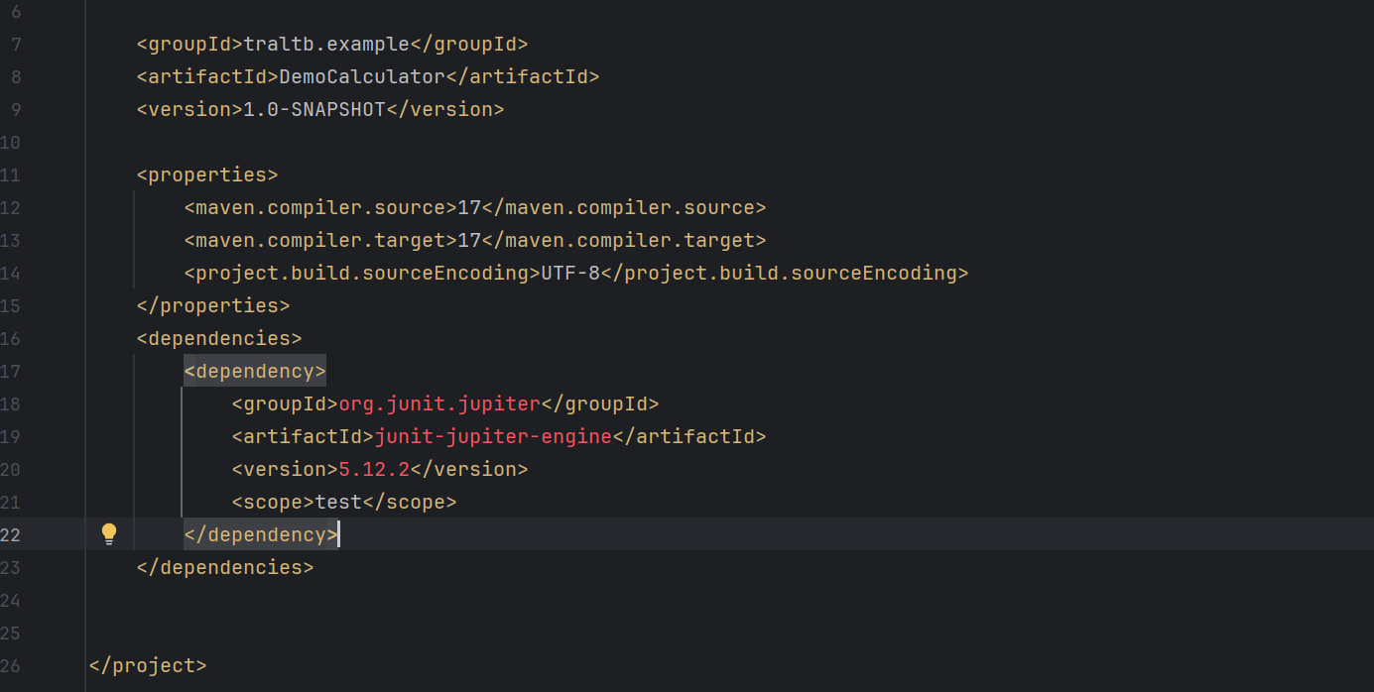
Sau đó, reload maven bằng cách nhấn vào biểu tượng Sync maven changes.
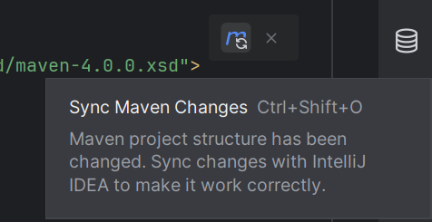
Khi đó, hết lỗi xảy ra:
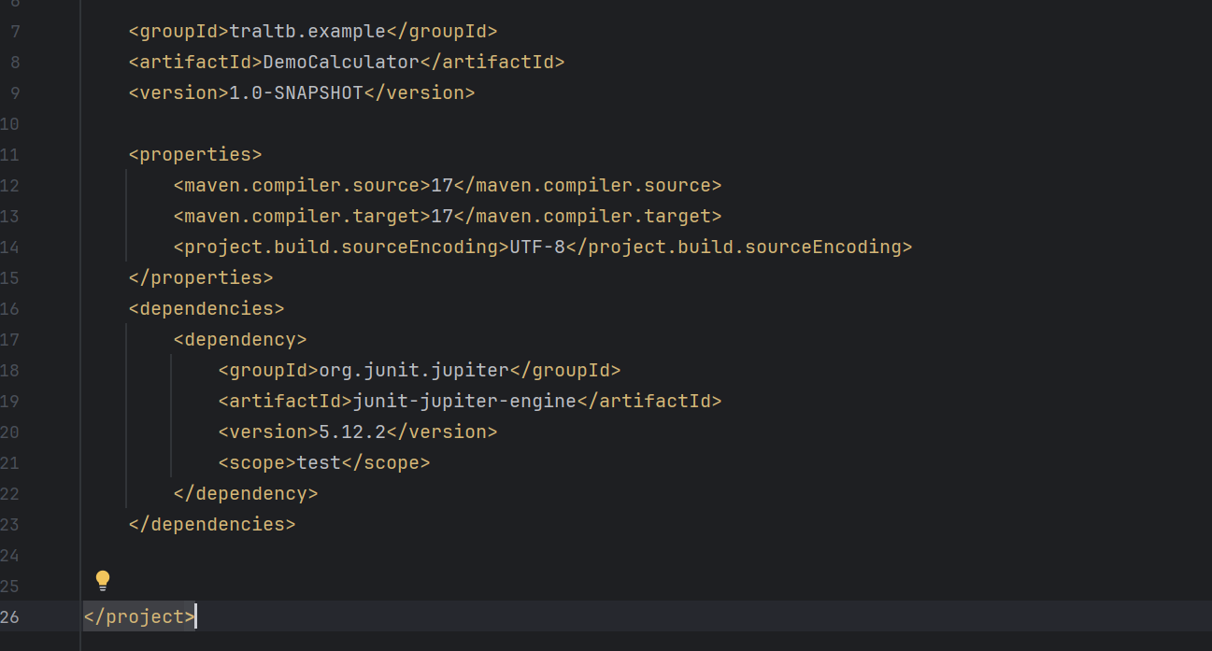
Đã tải các dependencies phù hợp ở tab maven
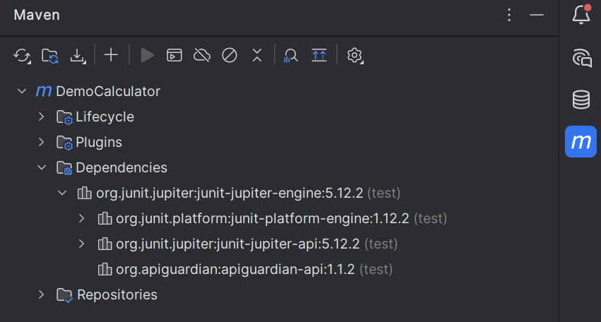
Cấu trúc thư mục chuẩn Maven:
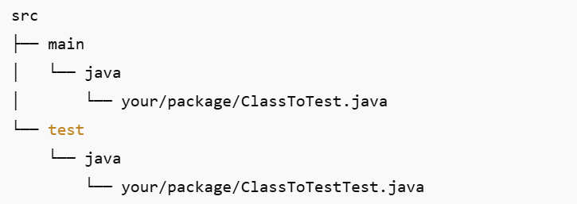
Bước 5: Tạo lớp cần kiểm thử
Tạo lớp Calculator trong main/java/package
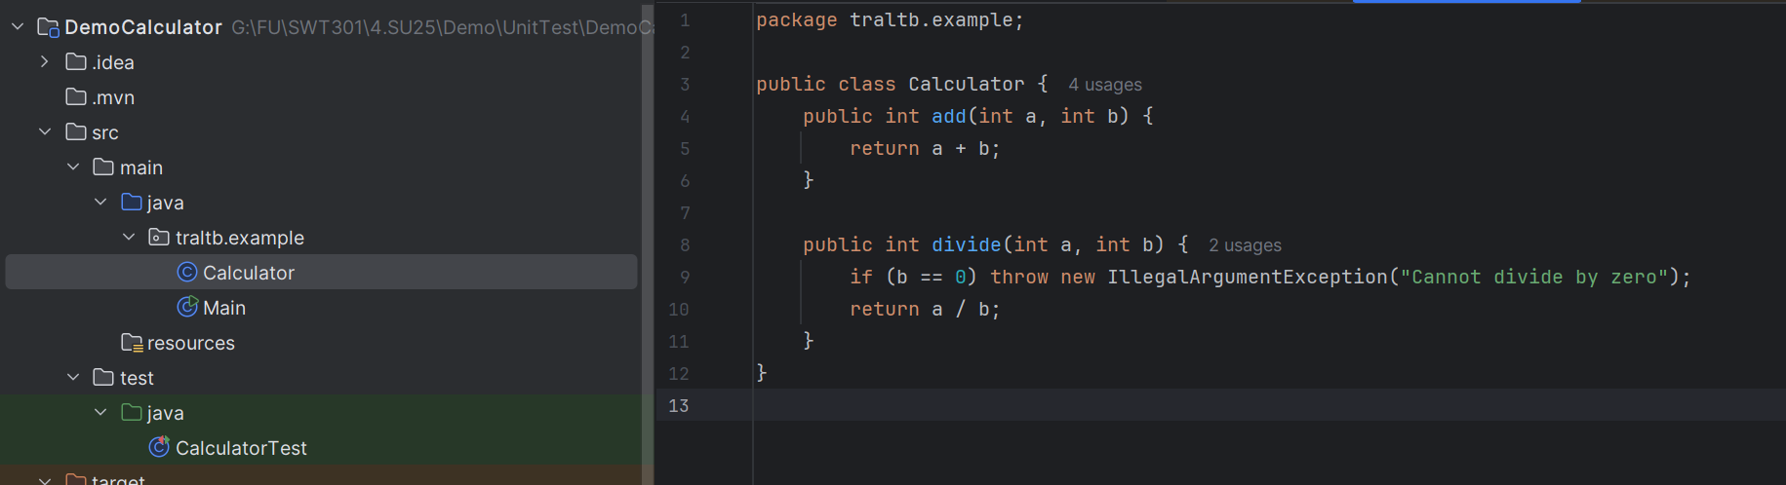

package traltb.example;
public class Calculator {
public int add(int a, int b) {
return a + b;
}
public int divide(int a, int b) {
if (b == 0) throw new IllegalArgumentException("Cannot divide by zero");
return a / b;
}
}

Bước 6: Tạo lớp kiểm thử với junit
Tạo lớp CalculatorTest trong test/java/
import org.junit.jupiter.api.Test;
import traltb.example.Calculator;
import static org.junit.jupiter.api.Assertions.assertEquals;
import static org.junit.jupiter.api.Assertions.assertThrows;
public class CalculatorTest {
Calculator calculator = new Calculator();
@Test
void testAddition() {
assertEquals(5, calculator.add(2, 3), "Addition should return 5");
}
@Test
void testDivide() {
assertEquals(2, calculator.divide(6, 3));
}
@Test
void testDivideByZero() {
Exception exception = assertThrows(IllegalArgumentException.class, () -> {
calculator.divide(10, 0);
});
assertEquals("Cannot divide by zero", exception.getMessage());
}
}

Một số điểm lưu ý khi lập trình Junit:
Chủ đề | Lưu ý
@Test | Đánh dấu phương thức kiểm thử
assertEquals, assertThrows,... | Các hàm assertion so sánh kết quả mong đợi và thực tế
Isolation (cô lập) | Mỗi phương thức test nên kiểm thử một logic duy nhất
Test Naming | Tên hàm kiểm thử nên mô tả rõ mục đích (shouldReturnX_whenConditionY)
Setup chung | Dùng @BeforeEach để khởi tạo nếu có nhiều test dùng chung
Test Coverage | Đảm bảo kiểm thử tất cả các trường hợp (normal, edge case, error case)
Không test logic trong test | Tránh viết lại logic cần kiểm thử trong test

Tìm hiểu kĩ hơn về junit 5 ở link sau: https://junit.org/junit5/docs/current/user-guide/#overview-what-is-junit-5
Bước 7: Chạy test trong IntelliJ
- Chuột phải vào class test > Run ‘CalculatorTest’
- Hoặc dùng icon ▶️ bên cạnh tên hàm
- Kết quả test hiện trong tab “Run” kèm màu (✅ Pass, ❌ Fail)
Kết quả chạy:
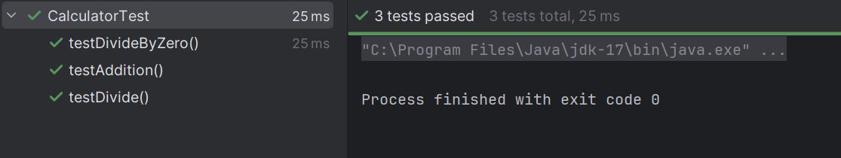
Ví dụ 2: Sử dụng @ParameterizedTest với @CsvSource
Bước 1: Thêm dependency sau:
<dependency>
<groupId>org.junit.jupiter</groupId>
<artifactId>junit-jupiter-params</artifactId>
<version>5.12.2</version>
<scope>test</scope>
</dependency>
Load lại Maven dependencies
Link chọn phiên bản params phù hợp: https://mvnrepository.com/artifact/org.junit.jupiter/junit-jupiter-params
Bước 2: Thêm phương thức kiểm tra nhân 2 số multiply vào lớp Calculator
public int multiply(int a, int b) {
return a * b;
}
Bước 3: Thêm phương thức kiểm thử phương thức multiply ở trên dùng ParameterizedTest vào lớp
@ParameterizedTest(name = "Test {index} => {0} * {1} = {2}")
@CsvFileSource(resources = "/data.csv", numLinesToSkip = 1)
void testMultiplyFromFile(int a, int b, int expected) {
int result = calculator.multiply(a, b);
assertEquals(expected, result, () -> a + " * " + b + " should be " + expected);
}
Bước 4: Tạo file data.csv: Click phải vào thư mục test -> New->Directory, chọn resources. Gõ tên file data.csv.
File data.csv chứa dữ liệu sau:
a,b,expected
2,3,6
0,5,0
-1,4,-4
-3,-3,9
7,1,7
Bước 5: Chạy test, click phải run testMultiplyFromFile
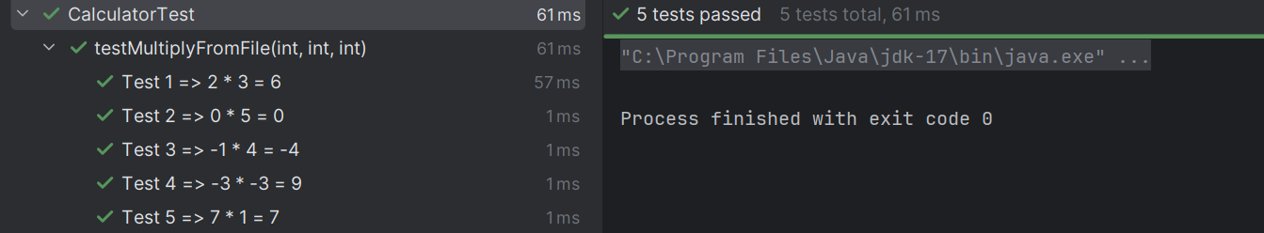

Ví dụ 3: Sử dụng các annotation @BeforeAll và @AfterAll
Cập nhật lại code sau:
public class CalculatorTest {
static Calculator calculator;
@BeforeAll
static void initAll() {
calculator = new Calculator();
}
@AfterAll
static void cleanupAll() {
calculator = null;
}
//Calculator calculator = new Calculator();
@DisplayName("Kiểm tra phép cộng với hai số dương")
@Test
void testAddition() {
assertEquals(5, calculator.add(2, 3), "Addition should return 5");
}

}

@BeforeAll và @AfterAll để Khởi tạo tài nguyên dùng chung cho tất cả test
@DisplayName để Thêm mô tả dễ đọc cho từng test case.
@BeforeEach và @AfterEach để Ghi log trước và sau mỗi test để kiểm tra lifecycle.

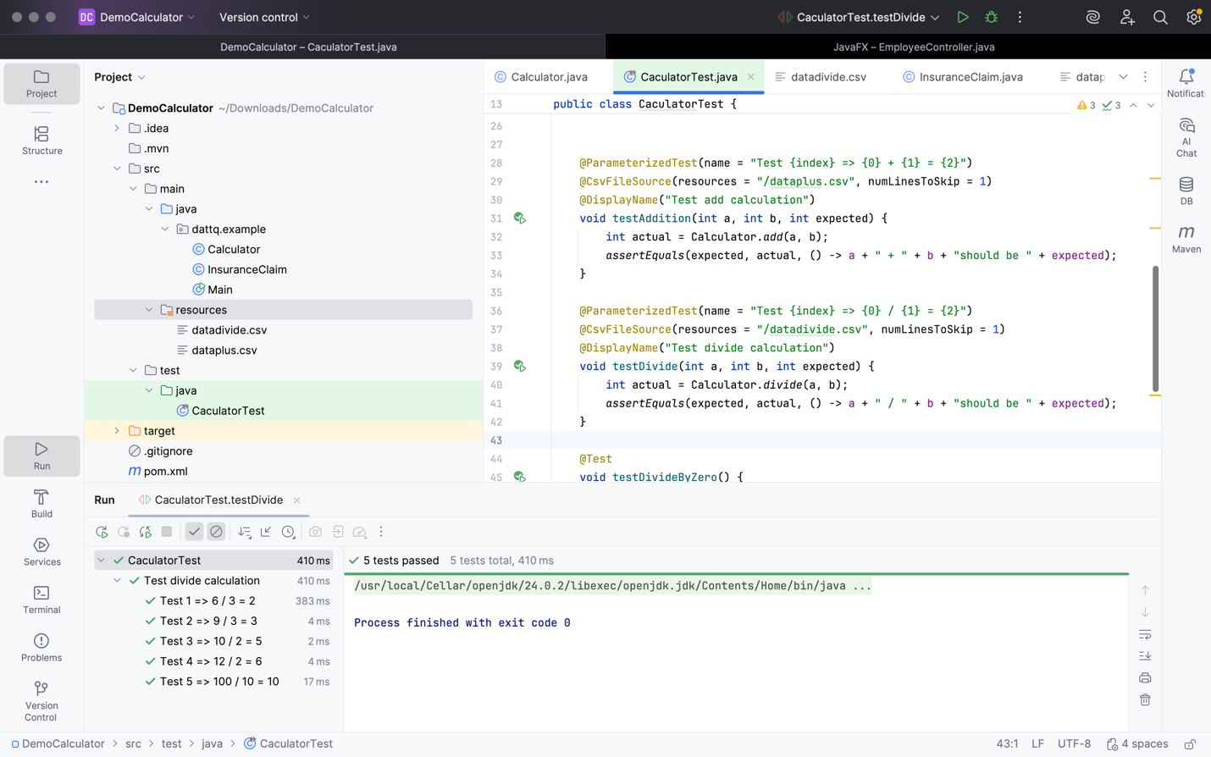

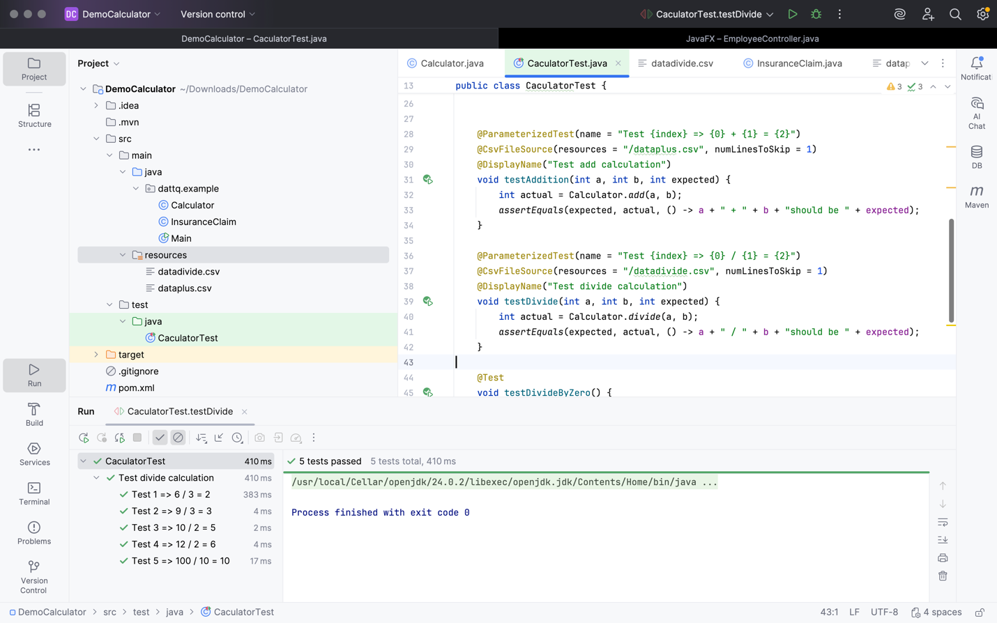
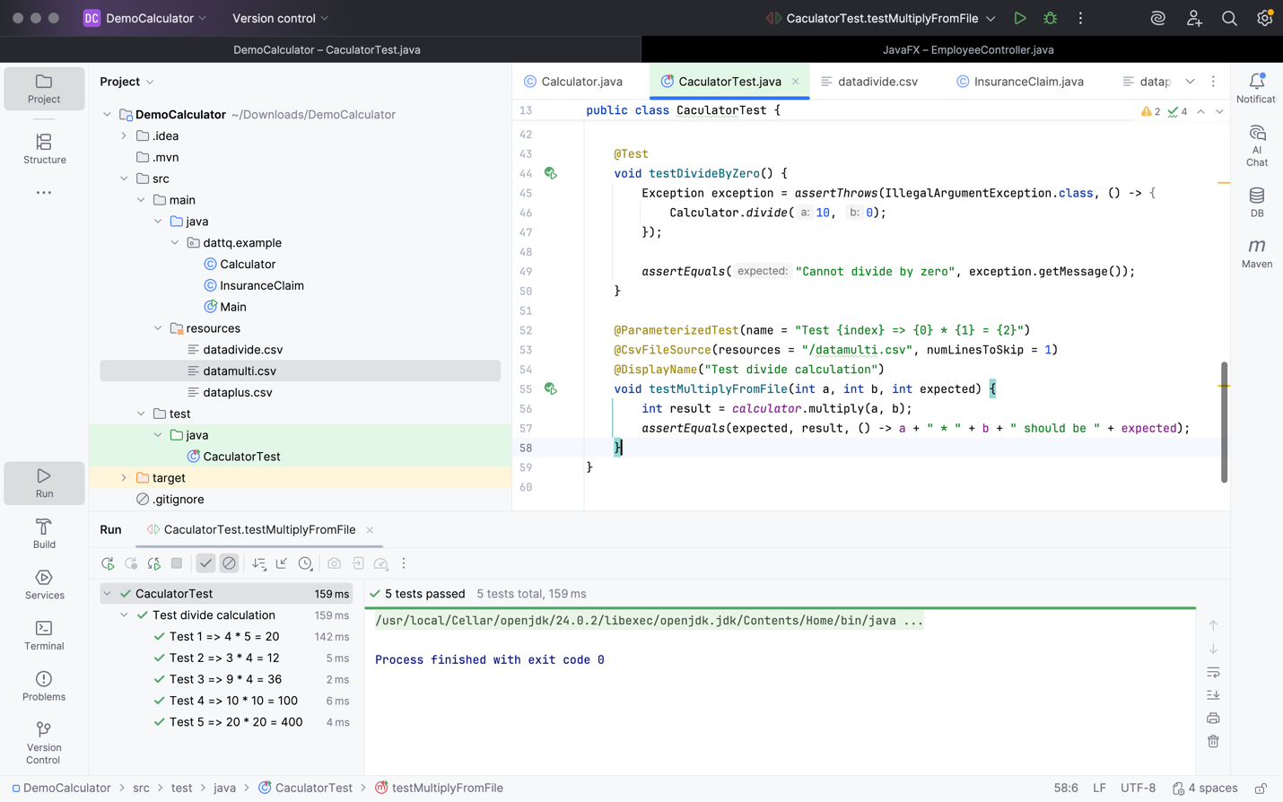
BÀI TẬP ÁP DỤNG
Dựa vào bài Lab1_Static testing
Bước 1: Thêm lớp InsuranceClaim.java
Copy code đã chỉnh sửa ở phần đáp án vào file này.
Bước 2: InsuranceClaimTest.java
import org.junit.jupiter.api.BeforeEach;
import org.junit.jupiter.api.DisplayName;
import org.junit.jupiter.api.Test;
import org.junit.jupiter.params.ParameterizedTest;
import org.junit.jupiter.params.provider.CsvSource;
import traltb.example.InsuranceClaim;
import static org.junit.jupiter.api.Assertions.*;
class InsuranceClaimTest {
private InsuranceClaim claim;
@BeforeEach
void setUp() {
claim = new InsuranceClaim("C001", 1000.0);
}
@Test
@DisplayName("Constructor initializes correctly")
void testConstructorInitializesValues() {
assertEquals("C001", claim.getClaimId());
assertEquals(1000.0, claim.getAmount());
assertEquals("Pending", claim.getClaimStatus());
}
@Test
@DisplayName("Constructor throws exception for invalid amount")
void testConstructorInvalidAmount() {
assertThrows(IllegalArgumentException.class, () -> new InsuranceClaim("C002", -500));
}
@Test
@DisplayName("processClaim updates status if Pending")
void testProcessClaimWhenPending() {
boolean result = claim.processClaim("Approved");
assertTrue(result);
assertEquals("Approved", claim.getClaimStatus());
}
@Test
@DisplayName("processClaim returns false if not Pending")
void testProcessClaimWhenNotPending() {
claim.processClaim("Approved");
boolean result = claim.processClaim("Rejected");
assertFalse(result);
assertEquals("Approved", claim.getClaimStatus());
}
@Test
@DisplayName("calculatePayout returns correct amount when Approved")
void testCalculatePayoutApproved() {
claim.processClaim("Approved");
assertEquals(850.0, claim.calculatePayout(), 0.001);
}
@Test
@DisplayName("calculatePayout returns 0 if not Approved")
void testCalculatePayoutNotApproved() {
assertEquals(0, claim.calculatePayout());
}
@Test
@DisplayName("updateClaimAmount updates successfully")
void testUpdateClaimAmount() {
claim.updateClaimAmount(2000.0);
assertEquals(2000.0, claim.getAmount());
}
@Test
@DisplayName("updateClaimAmount throws exception for invalid amount")
void testUpdateClaimAmountInvalid() {
assertThrows(IllegalArgumentException.class, () -> claim.updateClaimAmount(0));
}
@ParameterizedTest
@CsvSource({
"Approved,850.0",
"Rejected,0",
"Pending,0"
})
@DisplayName("Parameterized Test - calculatePayout for various statuses")
void testCalculatePayoutVariousStatuses(String status, double expectedPayout) {
claim.processClaim(status);
assertEquals(expectedPayout, claim.calculatePayout(), 0.001);
}
@Test
@DisplayName("toString returns expected format")
void testToStringFormat() {
String output = claim.toString();
assertTrue(output.contains("InsuranceClaim"));
assertTrue(output.contains("claimId='C001'"));
assertTrue(output.contains("amount=1000.0"));
assertTrue(output.contains("claimStatus='Pending'"));
}
}

Bước 3: Chạy kiểm thử
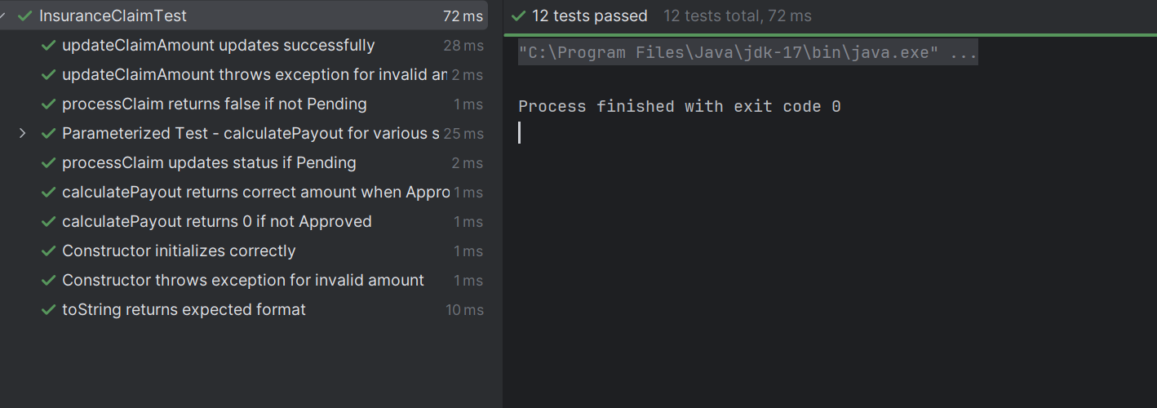
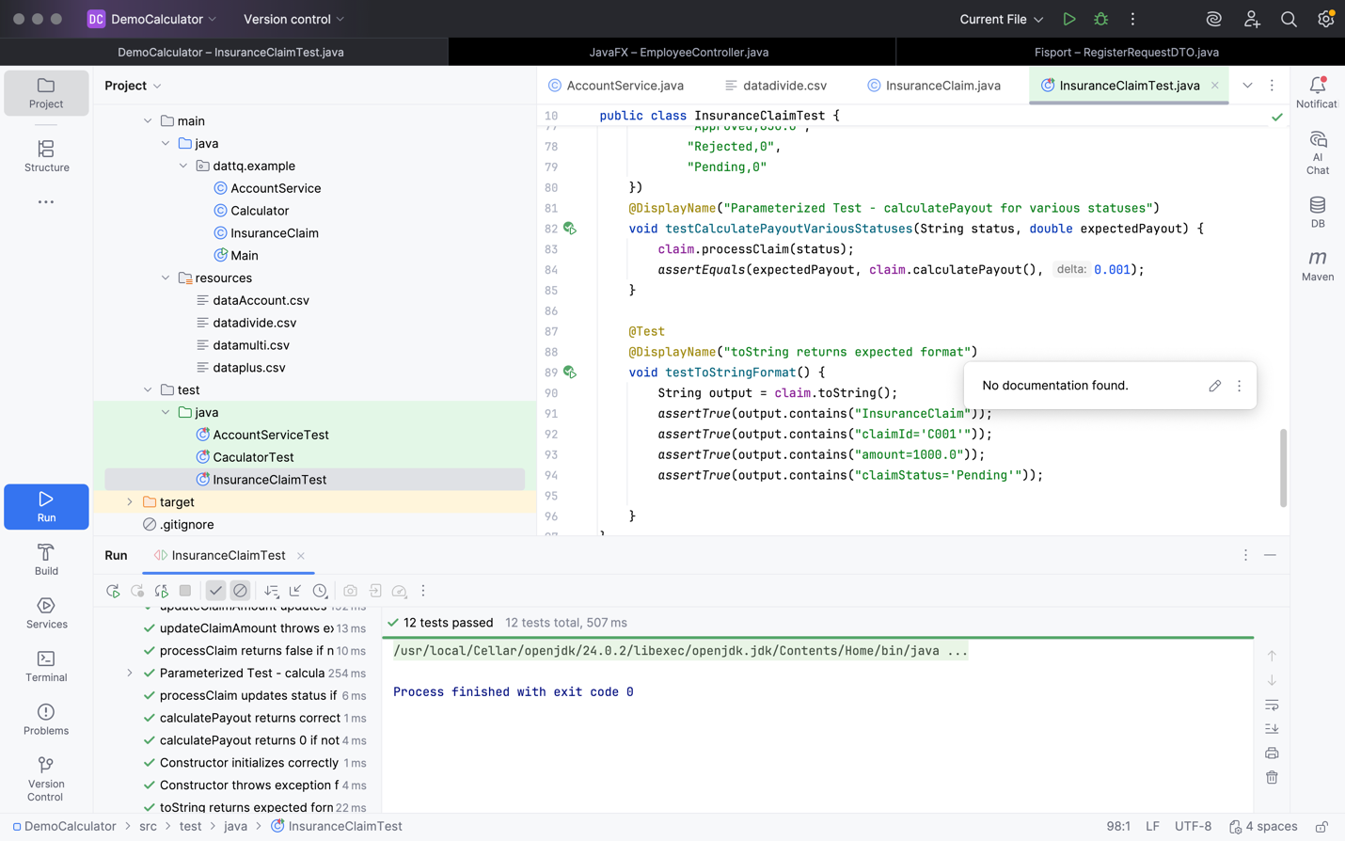

Yêu cầu: Viết thêm test cho null inputs nếu logic xử lý null được thêm vào
Bước 1: Thêm vào lớp InsuranceClaim phải có null check logic
Thêm đoạn code để xử lý trường id null:
public InsuranceClaim(String id, double claimAmount) {
if (id == null || id.isEmpty()) {
throw new IllegalArgumentException("Claim ID cannot be null or empty");
}

Bước 2:
@Test
@DisplayName("Constructor throws exception for null claim ID")
void testConstructorNullClaimId() {
assertThrows(IllegalArgumentException.class, () -> new InsuranceClaim(null, 1000.0));
}
@Test
@DisplayName("processClaim throws exception for null input")
void testProcessClaimNullInput() {
assertThrows(IllegalArgumentException.class, () -> claim.processClaim(null));
}

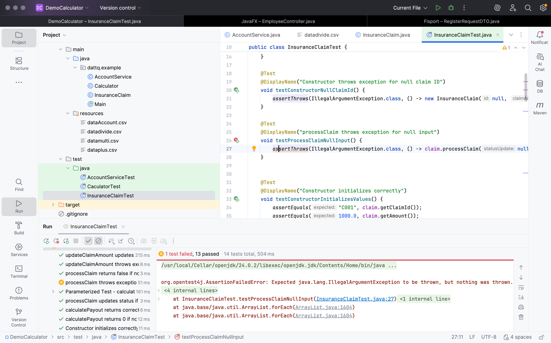

Bài tập nộp Lab 3: Viết unit test cho chức năng Đăng ký tài khoản.
Tạo 1 lớp AccountService có chứa ít nhất 2 phương thức:
boolean registerAccount(username, password, email)
boolean isValidEmail(email)
….
Yêu cầu: Password phải blớn hơn 6 kí tự, email hợp lệ.
Với dữ liệu đọc từ file test-data.csv như sau:
username,password,email,expected
john123,pass123,john@example.com,true
,pass123,john@example.com,false
alice,short,alice@mail.com,false
bob123,password,bobmail.com,false
carol,password,carol@domain.com,true
Yêu cầu:
- Viết các phương thức test để kiểm tra việc đăng ký thành công hay không?
- Cập nhật kết quả vào file UnitTest

